SANDRA MALDONADO

JOEL ARANCIBIA

GABRIELA VALENCIA

JOMAR CAMACHO

3.

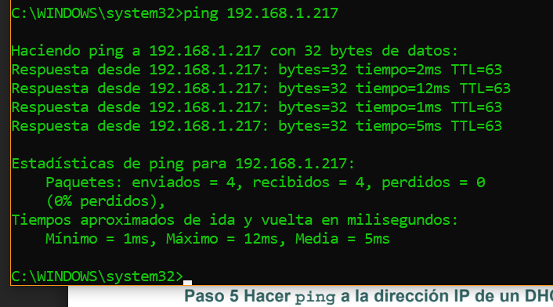

4. GETAWAY

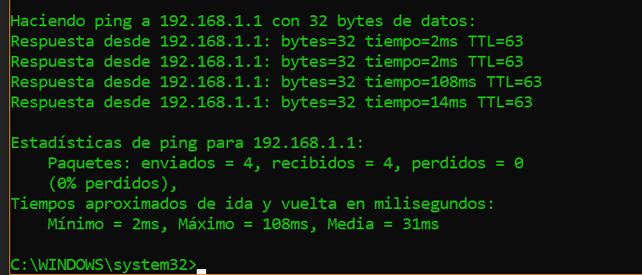

5 DNS

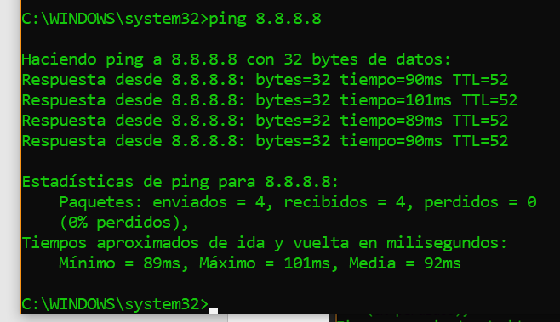

6.

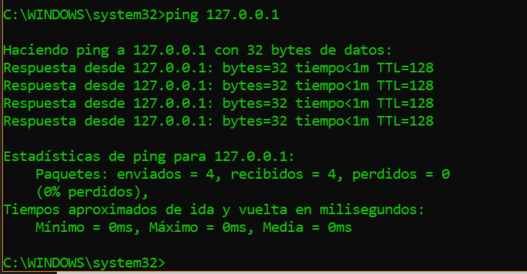

7

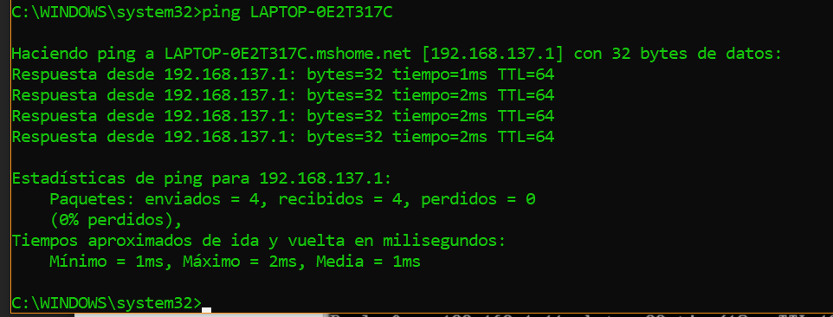

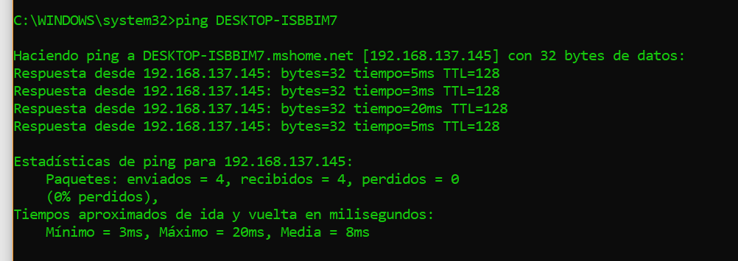

8.-

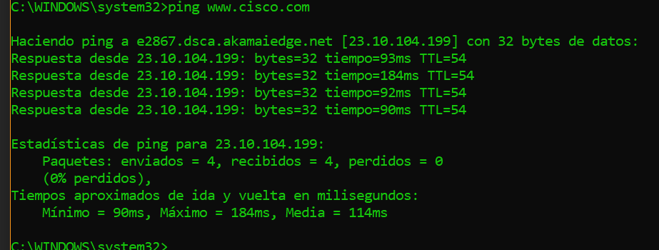

9.-

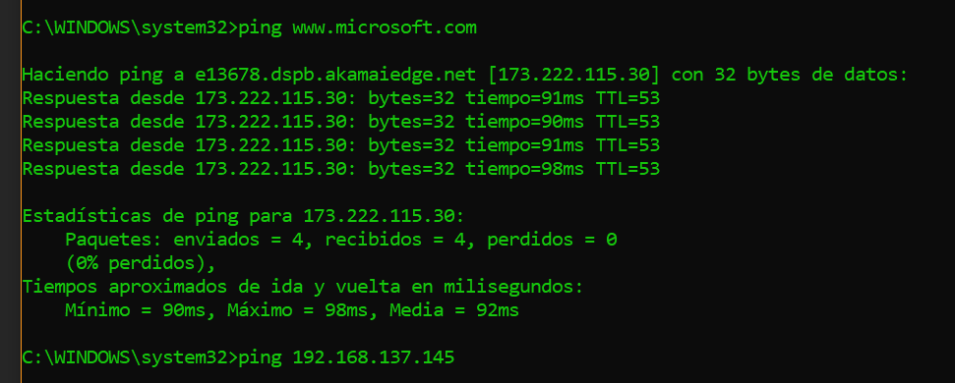

10.

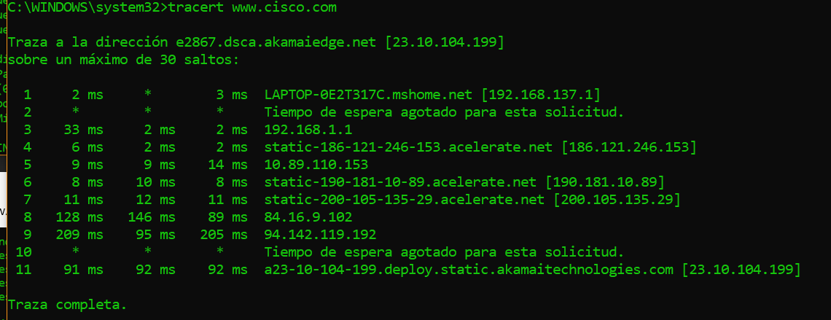

11.

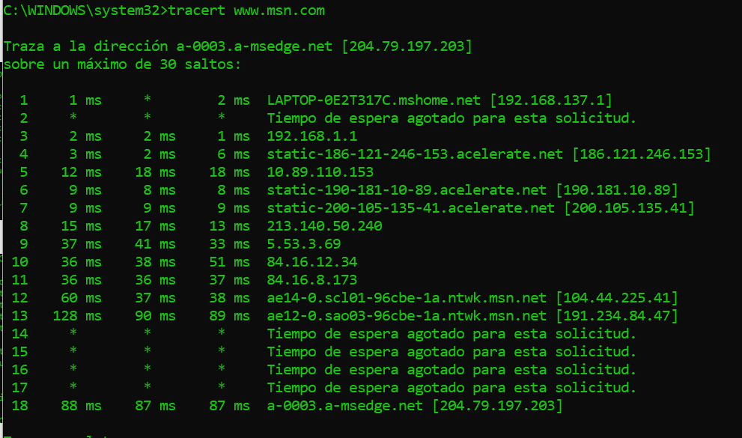

12.

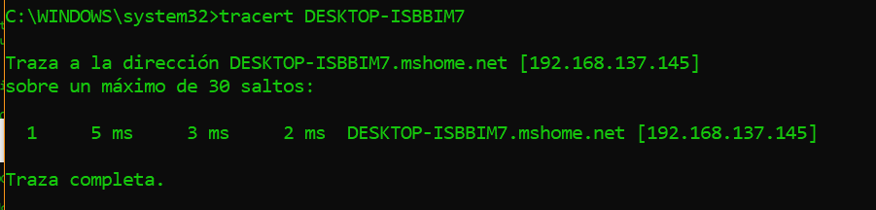

Si los pasos anteriores tienen éxito y ping o tracert pueden verificar la conectividad con un sitio

Web de Internet, ¿qué es lo que esto indica acerca de la configuración del computador y acerca de los routers entre el computador y el sitio web? ¿Qué hace el gateway por defecto, si es que hace algo?

Que es necesario que para hacer ping a otras computadores tiene que estar conectadas a una misma red,el Gateway lo que hace es decirle al computador por donde tiene que comunicarse para poder llegar al internet

1.-

Ping del Gateway es de 3ms

Ping de [www.google.com](http://www.google.com) tiempo 90 ms

2¿Por qué creen que existe esa diferencia de tiempo

Porque al hacer ping a una pagina externa debe realizar saltos para llegar a la dirección de Google en cambio el ping de nuestro Gateway es menor ya que esta en nuestra propia red

Tiempo optimo para ping a una red externa

Tiempo optimo de ping a [www.cisco.com](http://www.cisco.com) es de 92ms

4¿Qué es TTL

tiempo durante el que un registro DNS permanece almacenado en la memoria caché de un servidor

5.

5a.- 30 saltos

5b.- 31.13.94.35

5c. 186.121.246.153